FORMACIÓN SIGAD ACADÉMICA PARA PROFESORES, TUTORES Y JEFES DE DEPARTAMENTO
- Introducción
  - Roles: Profesor, tutor, jefe de departamento
  - Ventana principal:
    - Usuario conectado
    - Curso escolar: puedes cambiar de curso escolar en este desplegable
  - Funcionamiento de las ventanas: entorno multiventana
    - Ventana seleccionada
    - Desplazamiento entre ventanas
  - Botones comunes:
    - Aceptar y cancelar
    - Lupa Ejemplo: Alumno – Búsqueda - Buscador
    - Calendario Ejemplo: Alumno – Búsqueda – Campos fecha inicio o fecha fin
  - Panel de filtros: Ejemplo: Alumno – Búsqueda - Buscador
    - Botón limpiar
    - Botón filtrar
  - Rejilla de datos:
    - Botón exportar MUY IMPORTANTE Exporta la información mostrada en la rejilla a formato Excel
    - Total resultados: Justo encima a la derecha de la rejilla de datos.
    - Botones parte derecha:
      - Refrescar
      - Editar
      - Añadir y eliminar (estos suelen no aparecer o no estar operativos para profesores)
      - Configurar columnas : Permite definir las columnas a mostrar dentro de la rejilla, por defecto se mostrarán todas las columnas definidas para esa rejilla. Si se quiere ocultar alguna de las columnas habría que desmarcarla. Esto es útil hacerlo antes de exportar los resultados a Excel.
    - Ordenación:
      - De columnas: Podemos modificar la posición de las columnas arrastrándolas a otra posición con el ratón.
      - De datos: Sobre todas las rejillas, si hacemos click en la cabecera de una columna, reordenará los resultados mostrados, realizando una ordenación alfabética (A-Z) o numérica (Menor a Mayor), si volvemos a hacer click en esa misma cabecera nos cambiará la ordenación alfabética (Z-A) o numérica (Mayor a Menor).
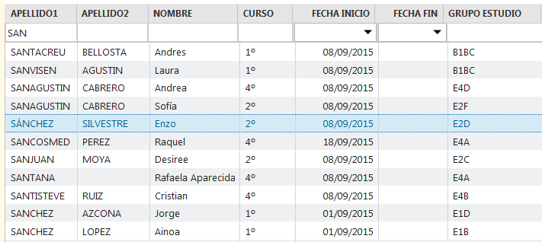
    - Filtrado:
      - De texto: Debajo de la cabecera de cada columna existe un cuadro de texto donde se puede ir filtrando conforme se va escribiendo el texto. Ejemplo: apellido alumno
      - De fechas: Permite filtrar entre fechas.
- Grupos
  - Búsqueda: Grupos – Búsqueda
  - Datos: Doble click en el grupo y aparecen dos zonas:
    - Parte izquierda: Datos generales del grupo
    - Parte derecha. Integrantes del grupo:
      - Alumnos
      - Profesores: se asignan automáticamente a través del horario
    - Botonera inferior:
      - Horario. Se puede acceder también desde Grupos – Horarios. Dos pestañas:
        - Sesiones. Existe un buscador de grupos
        - Horario. Vista gráfica del horario del grupo. También existe un buscador de grupos. La línea roja indica la hora actual en la que nos encontramos.
      - Faltas. (Más rápido desde Alumnado – Faltas para buscar las faltas de un alumno concreto) Por defecto no se muestran datos en esta pestaña mientras no apliquemos los filtros de preselección del buscador. Desde esta ventana se permite la gestión de las faltas (ausencias o retrasos) del alumno y podremos indicar si son justificadas o no (TUTOR). Se verá detenidamente en el punto 5.
      - Evaluación. También se accede desde Grupos – Evaluaciones. Por defecto no se muestran datos en esta pestaña mientras no apliquemos los filtros de preselección del buscador. Acceso a visualizar (y en época de evaluaciones a introducir) notas de alumnos, dependiendo del rol:
        - Rol de Profesor: cualquier alumno al que de clase. En el caso de que varios profesores impartan la misma materia al mismo grupo y curso escolar, ambos podrán acceder a la evaluación del mismo.
        - Rol de Tutor: al grupo del que sea tutor para todas las materias.
        - Rol de Jefe de departamento: a aquellos grupos donde se impartan materias de su departamento.
Al seleccionar todos los campos de los filtros y pulsar sobre la opción de filtrar se mostraran los datos de los alumnos en la rejilla y podremos registrar la calificación de la evaluación. CUIDADO con los valores negativos.
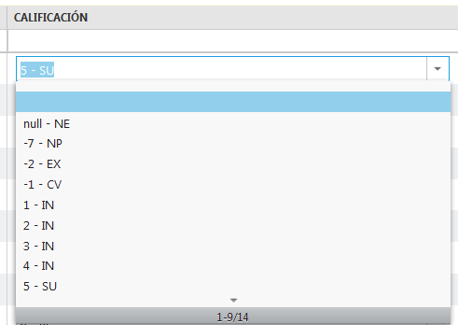
Cuando una evaluación este cerrada sólo podremos acceder en modo consulta a los datos de la misma.
Sistema de calificación establecido.
Nota – Siglas de calificación
Para evaluar, el profesor/tutor una vez seleccionado el grupo, tendrá que ir uno a uno por los alumnos integrantes del grupo, seleccionando la calificación.
A TENER EN CUENTA: Recuerda que NO se puede poner 7-NP (no presentado), excepto en las evaluaciones Extraordinarias.
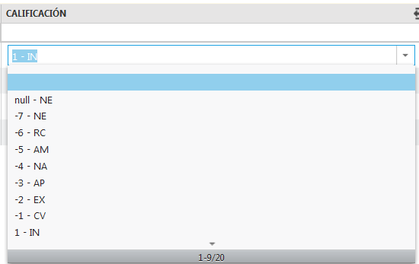
Los Ciclos Formativos y FP Básica tienen más siglas que el resto de Estudios y hay que prestar especial atención.

Al pulsar el botón aceptar (abajo a la derecha de la pantalla) si se han añadido calificaciones para todos los alumnos del grupo según la materia y evaluación seleccionada, se guardaran los datos y se mostrará el siguiente mensaje:

Si al pulsar guardar no se han añadido calificaciones para todos los alumnos del grupo, para la materia y evaluación seleccionada mostrará el siguiente mensaje de aviso:

Si pulsamos sobre aceptar mostrará el mensaje anterior indicando que “Las notas de las evaluaciones han sido guardadas correctamente”.
Si pulsamos sobre el botón cancelar volvemos a la rejilla sin guardar los datos.
- GIMO (ACIS) Se accede por Grupos – GIMO. Se muestra una ventana para seleccionar el grupo.
  - Buscador: Por defecto no se muestran datos en esta pestaña mientras no apliquemos los filtros de preselección del buscador. Acceso dependiendo del rol:
    - Rol de Profesor: Acceso en modo escritura a las evaluaciones de cualquiera de los alumnos a los que de clase.
    - Rol de Tutor: Acceso en modo escritura a las evaluaciones de su clase en todas las materias. En los demás grupos como el profesor.
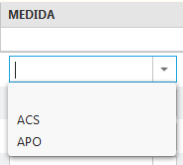
  - En principio únicamente se introducen las Medidas:
    - ACS si es un alumno con Adaptación Curricular Significativa
    - APO si es un alumno con apoyo

Una vez el usuario (Profesor/Tutor) ha insertado las evaluaciones de objetivos a los alumnos, para que los datos introducidos se guarden en la aplicación tendrá que pinchar en el botón aceptar. Si no se han introducido calificaciones gimo para todos los alumnos del grupo se mostrará el siguiente mensaje:

Si pulsamos sobre aceptar serán guardadas correctamente.
Si pulsamos sobre el botón cancelar volvemos a la rejilla sin guardar los datos.
- Alumnado
  - Búsqueda: Aparecen los alumnos a los que se les da clase.
    - Panel de filtros (buscador): se puede filtrar por cada uno de los campos que aparece. Ejemplo: podemos saber los alumnos de un grupo o de un curso que cursan una determinada materia.
  - Ficha alumno: Doble clic en un alumno
    - Parte izquierda: En esta parte de la pantalla se muestra la información personal y familiar del alumno dividida en varias pestañas.
    - Parte derecha: En esta parte de la pantalla se muestra la información académica del alumno. Esta parte de la ventana está dividida en dos pestañas:
      - Matrícula: Se mostrará una pestaña por cada una de las matriculas actuales que tenga el alumno. Pestaña formada por información en formato sólo lectura sobre una parte de la matrícula que el alumno tiene en el centro para el curso actual y los botones de “Evaluaciones”, “Editar Matricula” y “Faltas”.
        - Botón Evaluaciones: Activo si la evaluación está abierta. Al pulsar el botón evaluaciones accedemos a la ventana de datos de evaluaciones del alumno, con la información de la matricula actual. Esta ventana está formada por una serie de campos no editables y una rejilla de datos que se cargará al seleccionar una evaluación y pulsar el botón “Ver” de esta pantalla. Si es la evaluación actual podremos editar las notas del alumno para las materias en las que esté matriculado.
        - Botón Editar Matrícula: Muestra la ventana de edición de matrícula del alumno.
          - Parte izquierda: datos generales de la matrícula.
          - Parte derecha: aparecen las materias en las que está matriculado y en la parte inferior las materias pendientes.
            - Columna Estado: se puede ver si está matriculado, convalidado, exento,…
            - Columna Bilingüe: se pueden ver aquellas materias que son bilingües.
        - Botón Faltas: Muestra la ventana de edición de faltas del alumno. Se verá detenidamente más adelante (punto 5).
      - Histórico de Matrícula: se mostraran las matriculas del alumno para los distintos cursos escolares en los que haya estado matriculado en el centro o en otros centros. Desde aquí se puede acceder a la matrícula de cualquier curso escolar y ver (no modificar) las materias en las que estaba matriculado y las notas de cualquier evaluación (Botón Evaluaciones).
- Faltas Ventana a pantalla completa donde se muestran las faltas del alumno. A esta ventana podemos acceder de tres formas distintas:
  - Desde el menú “Alumnado”, submenú “Alumnado”, botón faltas (sin datos).
  - Desde el botón inferior “Faltas” de la matrícula del alumno.
  - Desde el botón “Faltas” de la ficha del Alumno.
Desde esta ventana se permite gestionar las ausencias y/o retrasos relacionados con un alumno. Permite dar de alta una nueva falta, consultar el histórico de faltas de un alumno y modificar una falta ya registrada de los alumnos a los que se les da clase.
La ventana de faltas está formada por un buscador y una rejilla de datos.
- Añadir Faltas: Ventana de edición que se abrirá al dar al botón añadir de la rejilla. En esta ventana se muestran habilitados unos campos u otros dependiendo de lo seleccionado en el campo Día completo:
    - Día completo: Con esta opción se pueden añadir ausencias de uno o de varios días, justificadas o no. Ejemplo: una expulsión. IMPORTANTE: Si se han puesto las faltas con anterioridad desde Académica o desde Didáctica y después usas esta opción, las faltas pueden DUPLICARSE.
    - Sesión: Con esta opción se pueden añadir ausencias o retrasos y justificarlos, si fuera necesario.
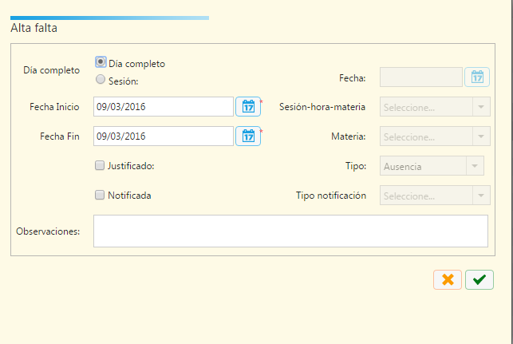
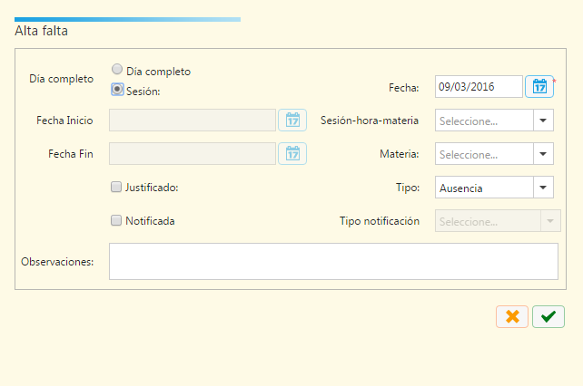

- Editar faltas: Ventana de edición que se abrirá al dar al botón editar de la rejilla.
- Incidencias (partes o amonestaciones) Ventana a pantalla completa donde se muestran las incidencias del alumno, a esta ventana podemos acceder de dos formas distintas:
  - Desde el menú “Alumnado”, submenú “Alumnado”, botón incidencias (sin datos).
  - Desde la ficha de alumno, botón incidencias.
Desde esta ventana se permite registrar las incidencias del alumno, indicando el tipo de incidencia, la gravedad de la misma, las medidas adoptadas al respecto, si ha habido comunicación y en su caso, de qué tipo (entrevista con el alumno, comunicación con los padres).
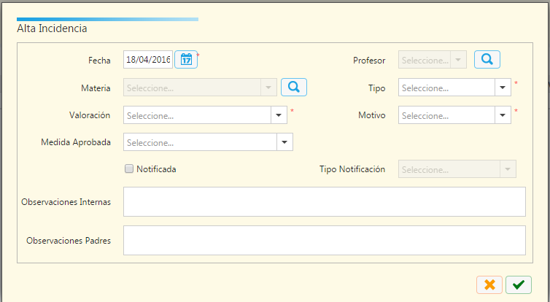
Los usuarios con rol de Profesor, Tutor o Jefe de Departamento tendrán acceso a las incidencias de los alumnos a los que impartan alguna materia o de los que sean tutores.
IMPORTANTE: Un profesor puede poner una incidencia a cualquier alumno del centro y ¡¡¡CUIDADO!!! en nombre de otro profesor.
- Informes Ventana a la que accedemos desde la opción de menú “Utilidades”, submenú “Consultas”, en la opción “Informes”. Al hacer doble click sobre uno de los informes del listado, se abrirá una ventana, donde seleccionaremos los parámetros deseados para generar el informe. La ventana de parámetros será variable en función del tipo de informe a generar.
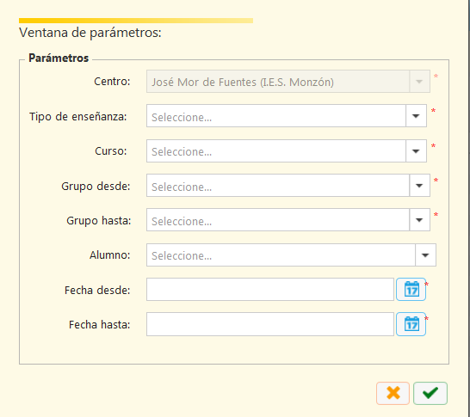
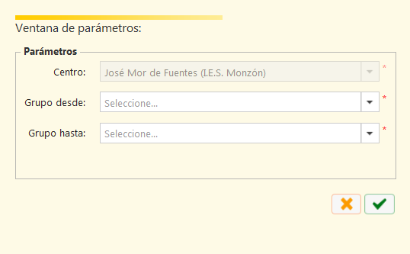

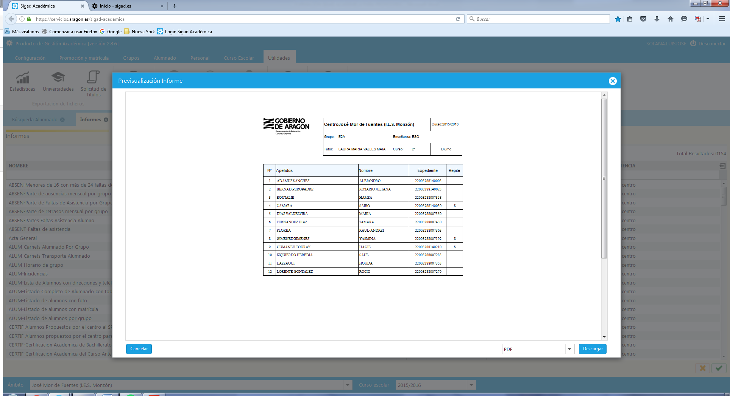
Una vez rellenados todos los parámetros, al aceptar nos aparece la previsualización del informe.

Al pie aparece un desplegable en el que podemos elegir el formato en el que descargar el informe:
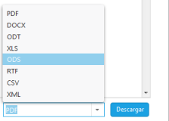
- PDF: Aparece por defecto. Es el habitual para imprimir. No se puede modificar.
- DOCX: Formato de Word. Se puede modificar.
- XLS: Formato de Excel. Se puede modificar.
Si elegimos los formatos DOCX o XLS, al clicar en Descargar, el informe se abrirá con uno de los dos programas.


Si elegimos PDF el informe se abrirá en una nueva pestaña del navegador. Si no ocurre nada es porque el navegador tiene bloqueadas las ventanas emergentes. Consultad con alguien que sepa desbloquearlas. El navegador “aconsejado” es Mozilla Firefox , aunque parece que con Google Chrome también funciona correctamente.
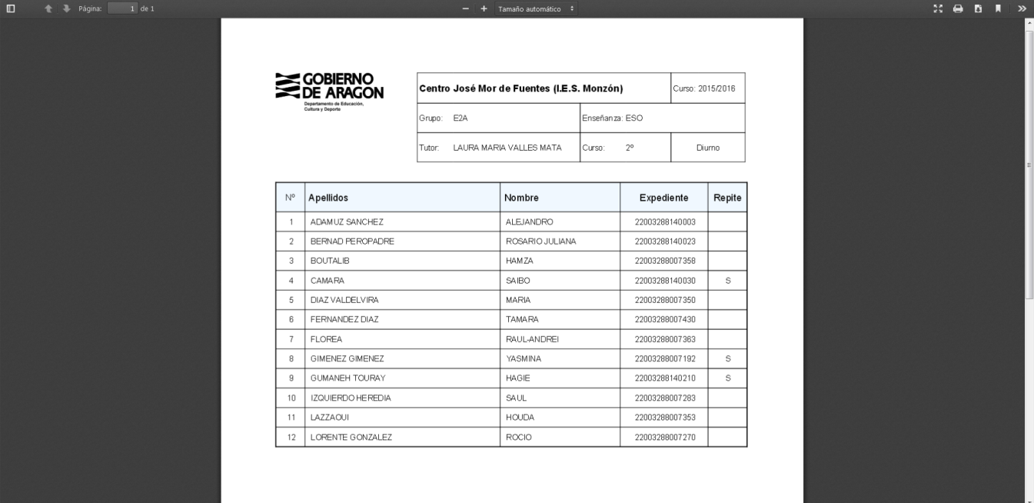
Una vez que estemos visualizando el informe podemos imprimirlo directamente o descargarlo. Es aconsejable descargarlo y luego imprimirlo , sobre todo si el informe tiene orientación horizontal.

